Анкета животного без владельца от 20.07.2022г.

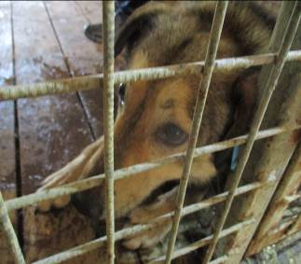 | Дата отлова, место (район, улица, дом) | Советский район, ул. Григория Засекина
 | Пол животного | Самец – 3023/2022
 | Дата вакцинации | 01.08.2022 г.
 | Дата кастрации/стерилизации | 01.08.2022 г.
 | Дата выпуска, место (район, улица, дом) | 05.08.2022 г. – среда обитания
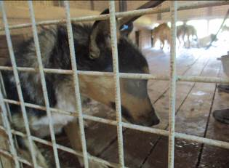 | Дата отлова, место (район, улица, дом) | Советский район, ул. Автомобилистов
 | Пол животного | Самец – 3022/2022
 | Дата вакцинации | 01.08.2022 г.
 | Дата кастрации/стерилизации | 01.08.2022 г.
 | Дата выпуска, место (район, улица, дом) | 05.08.2022 г. – среда обитания
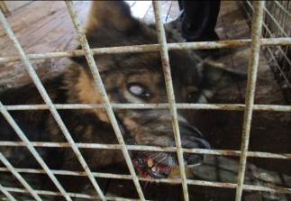 | Дата отлова, место (район, улица, дом) | Советский район, ул. Туркменская
 | Пол животного | Самка – 3025/2022 – 3268/2022
 | Дата вакцинации | 01.08.2022 г.
 | Дата кастрации/стерилизации | 01.08.2022 г.
 | Дата выпуска, место (район, улица, дом) | 09.08.2022 г. – среда обитания
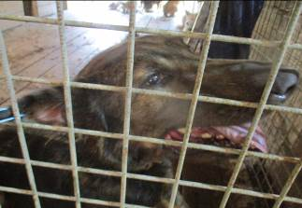 | Дата отлова, место (район, улица, дом) | Советский район, ул. Туркменская
 | Пол животного | Самец – 3024/2022
 | Дата вакцинации | 01.08.2022 г.
 | Дата кастрации/стерилизации | 01.08.2022 г.
 | Дата выпуска, место (район, улица, дом) | 09.08.2022 г. – среда обитания
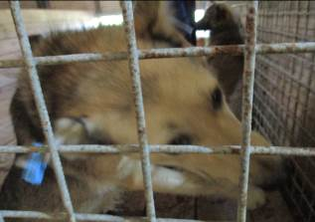 | Дата отлова, место (район, улица, дом) | Советский район, ул. Ярославская
 | Пол животного | Самка – 3020/2022
 | Дата вакцинации | 01.08.2022 г.
 | Дата кастрации/стерилизации | 01.08.2022 г.
 | Дата выпуска, место (район, улица, дом) | 05.08.2022 г. – среда обитания
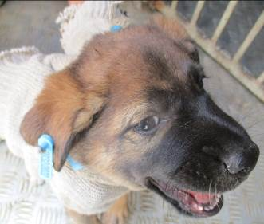 | Дата отлова, место (район, улица, дом) | Советский район, ул. Перекопская
 | Пол животного | Самец – 3032/2022
 | Дата вакцинации | 01.08.2022 г.
 | Дата кастрации/стерилизации | 01.08.2022 г.
 | Дата выпуска, место (район, улица, дом) | 03.08.2022 г. – среда обитания
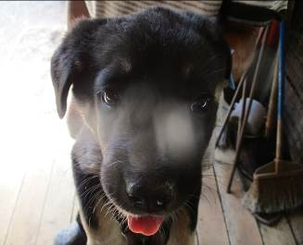 | Дата отлова, место (район, улица, дом) | Советский район, ул. Перекопская
 | Пол животного | Самец – 3030/2022
 | Дата вакцинации | 01.08.2022 г.
 | Дата кастрации/стерилизации | 01.08.2022 г.
 | Дата выпуска, место (район, улица, дом) | 05.08.2022 г. – среда обитания
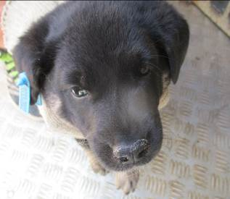 | Дата отлова, место (район, улица, дом) | Советский район, ул. Перекопская
 | Пол животного | Самка – 3033/2022
 | Дата вакцинации | 01.08.2022 г.
 | Дата кастрации/стерилизации | 01.08.2022 г.
 | Дата выпуска, место (район, улица, дом) | 03.08.2022 г. – среда обитания
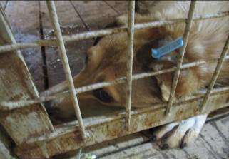 | Дата отлова, место (район, улица, дом) | Советский район, ул. Перекопская
 | Пол животного | Самец – 3021/2022
 | Дата вакцинации | 01.08.2022 г.
 | Дата кастрации/стерилизации | -
 | Дата выпуска, место (район, улица, дом) | 05.08.2022г. – среда обитания
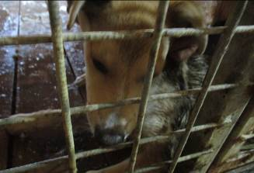 | Дата отлова, место (район, улица, дом) | Советский район, пер. им. Коневского
 | Пол животного | Самка – 3028/2022
 | Дата вакцинации | 01.08.2022 г.
 | Дата кастрации/стерилизации | 01.08.2022 г.
 | Дата выпуска, место (район, улица, дом) | 09.08.2022 г. – среда обитания
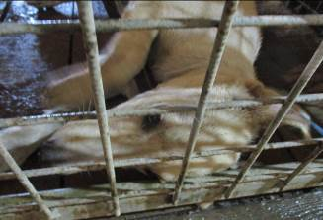 | Дата отлова, место (район, улица, дом) | Советский район, пер. им. Коневского
 | Пол животного | Самка – 3027/2022
 | Дата вакцинации | 01.08.2022 г.
 | Дата кастрации/стерилизации | 01.08.2022 г.
 | Дата выпуска, место (район, улица, дом) | 05.08.2022 г. – среда обитания

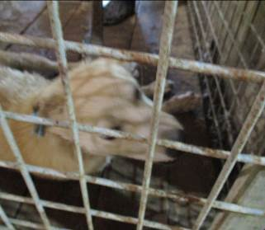 | Дата отлова, место (район, улица, дом) | Советский район, пер. им. Коневского
 | Пол животного | Самец – 3026/2022
 | Дата вакцинации | 01.08.2022 г.
 | Дата кастрации/стерилизации | 01.08.2022 г.
 | Дата выпуска, место (район, улица, дом) | 05.08.2022 г. – среда обитания
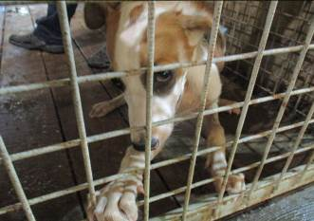 | Дата отлова, место (район, улица, дом) | Советский район, пер. им. Коневского
 | Пол животного | Самец – 3029/2022
 | Дата вакцинации | 01.08.2022 г.
 | Дата кастрации/стерилизации | 01.08.2022 г.
 | Дата выпуска, место (район, улица, дом) | 05.08.022 г. – среда обитания
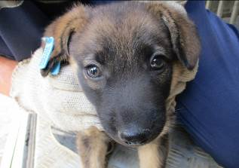 | Дата отлова, место (район, улица, дом) | Советский район, ул. Тверская
 | Пол животного | Самец – 3031/2022
 | Дата вакцинации | 01.08.2022 г.
 | Дата кастрации/стерилизации | 01.08.2022 г.
 | Дата выпуска, место (район, улица, дом) | 03.08.2022 г. – среда обитания
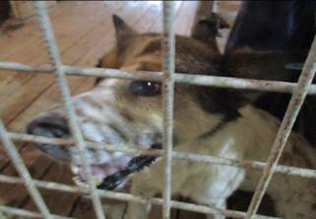 | Дата отлова, место (район, улица, дом) | Советский район, ул. Тверская
 | Пол животного | Самец – 3019/2022
 | Дата вакцинации | 01.08.2022 г.
 | Дата кастрации/стерилизации | 01.08.2022 г.
 | Дата выпуска, место (район, улица, дом) | 05.08.2022 г. – среда обитания
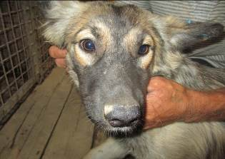 | Дата отлова, место (район, улица, дом) | Дзержинский район, ул. им. Римского-Корсакова
 | Пол животного | Самка – 3018/2022
 | Дата вакцинации | 01.08.2022 г.
 | Дата кастрации/стерилизации | 01.08.2022 г.
 | Дата выпуска, место (район, улица, дом) | 05.08.2022 г. – среда обитания
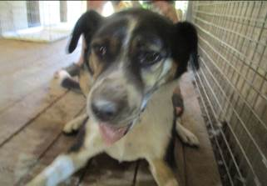 | Дата отлова, место (район, улица, дом) | Центральный район, ул. Двинская
 | Пол животного | Самец – 3017/2022
 | Дата вакцинации | 01.08.2022 г.
 | Дата кастрации/стерилизации | -
 | Дата выпуска, место (район, улица, дом) | 02.08.2022 г. - договор
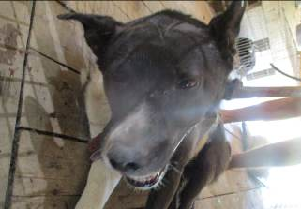 | Дата отлова, место (район, улица, дом) | Центральный район, ул. Чапаева
 | Пол животного | Самец – 3016/2022
 | Дата вакцинации | 01.08.2022 г.
 | Дата кастрации/стерилизации | 01.08.2022 г.
 | Дата выпуска, место (район, улица, дом) | 05.08.2022 г. - договор
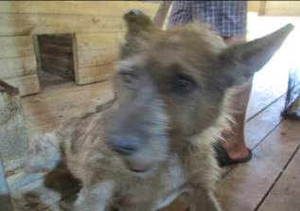 | Дата отлова, место (район, улица, дом) | Центральный район, ул. Чапаева
 | Пол животного | Самка – 3014/2022
 | Дата вакцинации | 01.08.2022 г.
 | Дата кастрации/стерилизации | -
 | Дата выпуска, место (район, улица, дом) | 05.08.2022 г. - договор
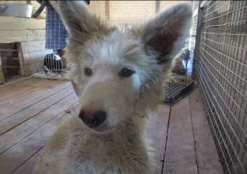 | Дата отлова, место (район, улица, дом) | Ворошиловский район, разъезд Максимовский
 | Пол животного | Самец – 3015/2022
 | Дата вакцинации | 01.08.2022 г.
 | Дата кастрации/стерилизации | 01.08.2022 г.
 | Дата выпуска, место (район, улица, дом) | 05.08.2022 г. – среда обитания
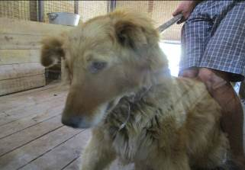 | Дата отлова, место (район, улица, дом) | Ворошиловский район, разъезд Максимовский
 | Пол животного | Самка – оранжевая бирка
 | Дата вакцинации | 01.08.2022 г.
 | Дата кастрации/стерилизации | -
 | Дата выпуска, место (район, улица, дом) | 01.08.2022 г. - договор

